ИНФОРМАЦИЯ
о результатах проведения общественного обсуждения
«О внесении изменений в муниципальную программу Андроповского муниципального округа Ставропольского края
«Развитие культуры»
(наименование проекта документа стратегического планирования)

Период проведения общественного обсуждения:
с «26» сентября 2023 г. по «02» октября 2023 г.
Разработчик: отдел культуры администрации Андроповского муниципального округа Ставропольского края
(наименование органа, ответственного за разработку проекта документа стратегического планирования)
Способ информирования общественности:
Проект «О внесении изменений в муниципальную программу Андроповского муниципального округа Ставропольского края «Развитие культуры» размещен на официальном сайте администрации Андроповского муниципального округа в информационно-телекоммуникационной сети «Интернет» в разделе «деятельность» подразделе «экономика – общественное обсуждение».
Информация о размещении проекта документа стратегического планирования для общественного обсуждения направлена следующим получателям: gsk@stavkray.ru, invest@stavinvest.ru, admandrop@yandex.ru
В ходе общественного обсуждения замечаний и предложений по проекту «О внесении изменений в муниципальную программу Андроповского муниципального округа Ставропольского края «Развитие культуры» не поступило.
(наименование проекта документа стратегического планирования)

Руководитель
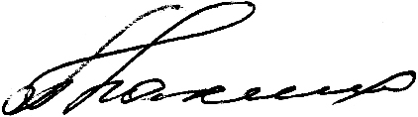
Отдела культуры администрации
Андроповского муниципального
округа Ставропольского края Т.Н. Плахина

